- Internet Explorerを起動します。

- メニューバーから、[ツール] を選択し、 [インターネット オプション(O)...]をクリックします。
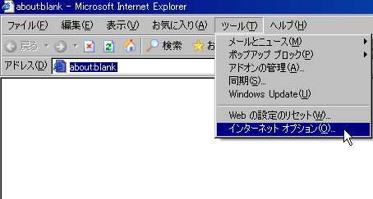

- 表示された「インターネット オプション」ウィンドウの、[Cookieの削除（I）...]をクリックします。
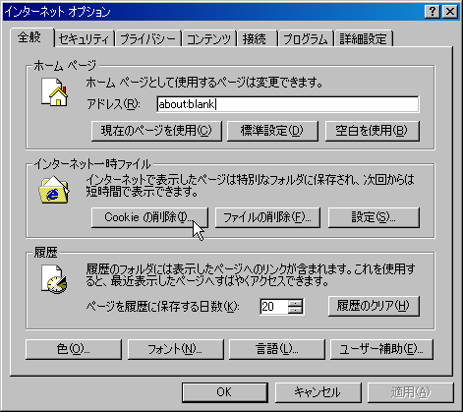

- 表示された「Cookieの削除」ウィンドウの [OK]ボタンをクリックします。
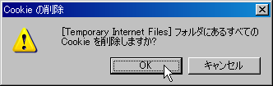

- 再度「インターネット オプション」ウィンドウの、[ファイルの削除（F）...]をクリックします。
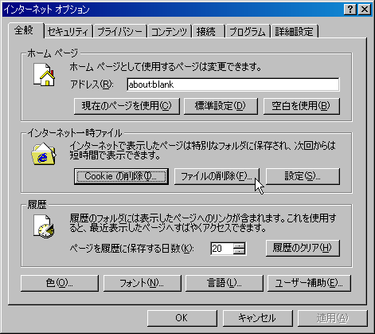

- 表示された「ファイルの削除」ウィンドウの [すべてのオフラインコンテンツを削除する(D)...]のチェックボックスをクリックした後、[OK]ボタンをクリックします。
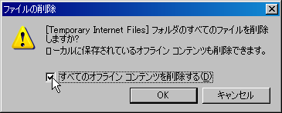

以上です。

